Et si tu visitais des monuments européens pendant les vacances ?

L’Atomium  (Bruxelles, Belgique)    Prix d’entrée : 7 € | La Tour Eiffel  (Paris, France)  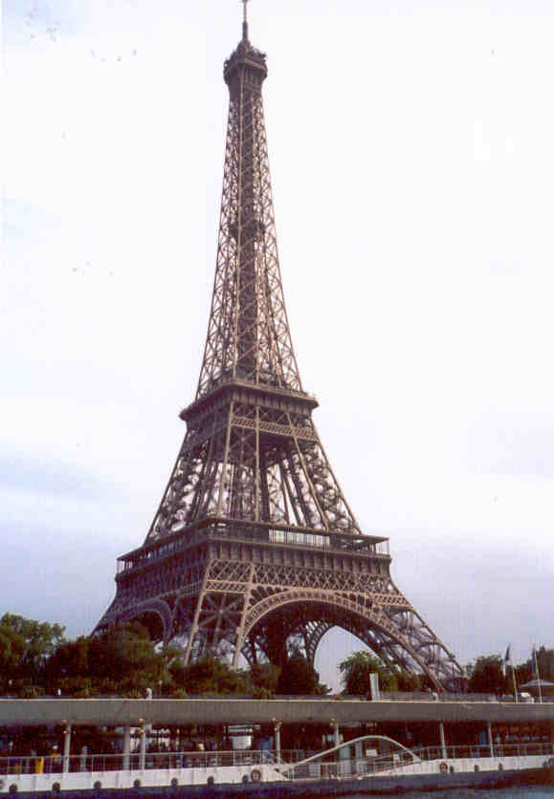  Prix d’entrée : 11 € | La Tour de Pise  (Pise, Italie)  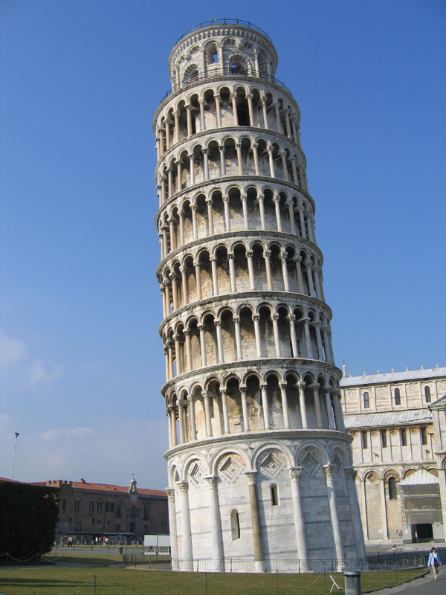  Prix d’entrée : 4 € | La Sirène  (Copenhague, Danemark)  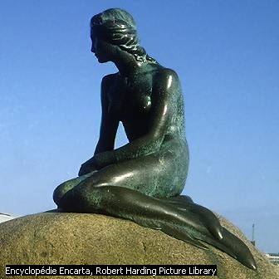  Gratuit
Le Colisée  (Rome, Italie)  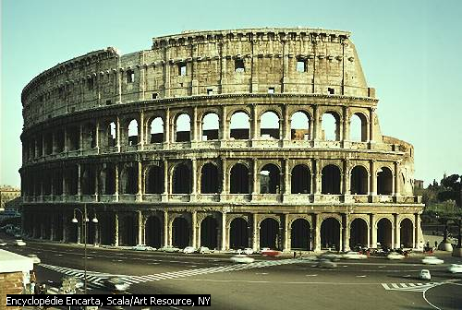  Prix d’entrée : 8 € | Le musée du Louvre  (Paris, France)  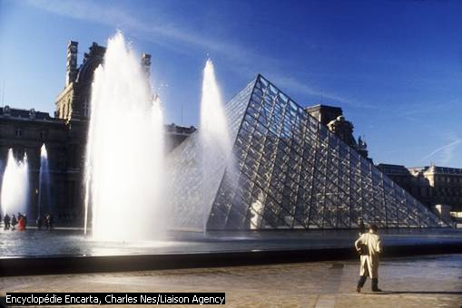  Prix d’entrée : 10 € | La tour de l’Horloge  (Big Ben)  (Londres, Royaume-Uni)  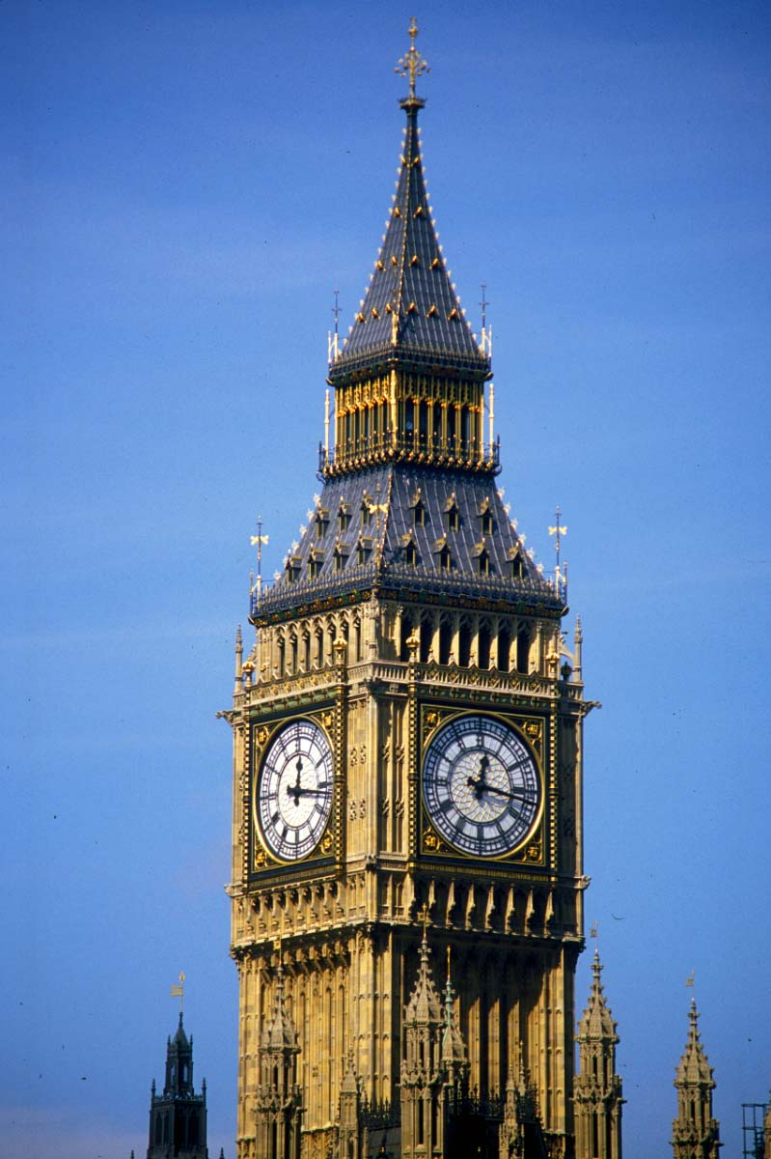  Gratuit | La Sagrada Familia  (Barcelone, Espagne)  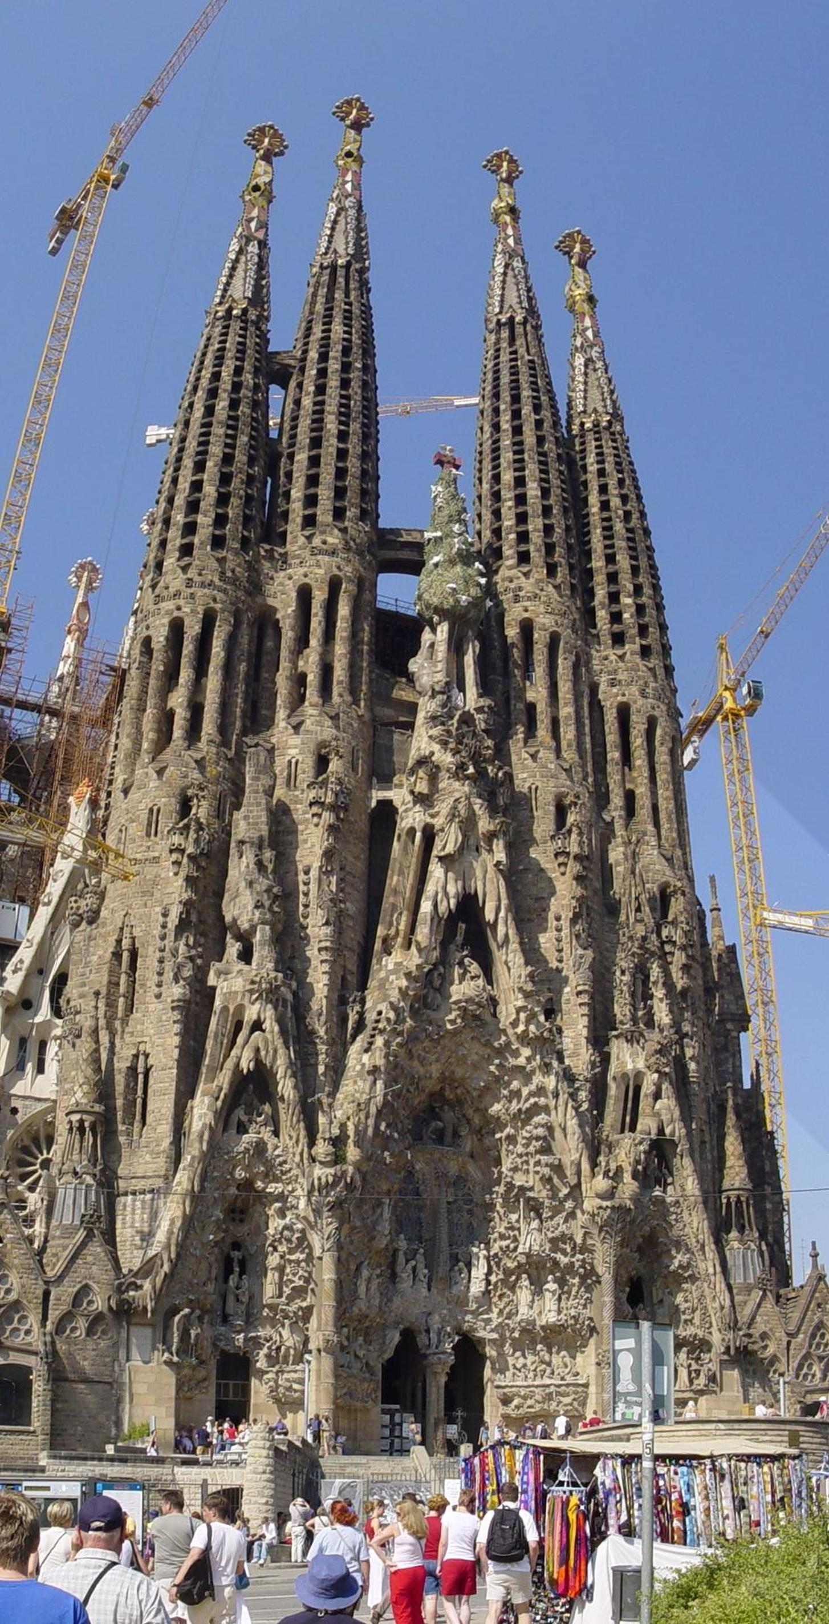  Prix d’entrée : 8 €
La porte de Brandebourg  (Berlin, Allemagne)  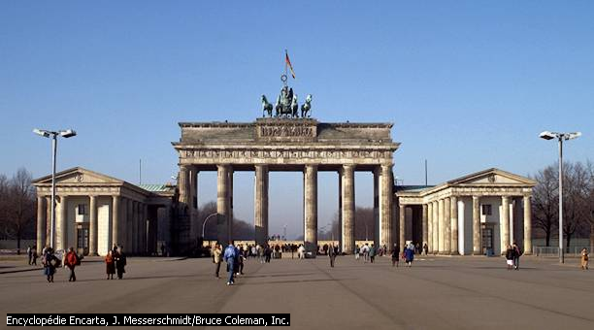  Gratuit | L’arc de triomphe  (de l’Etoile)  (Paris, France)  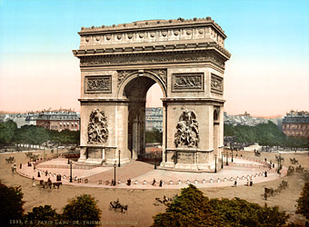  Prix d’entrée : 4 € | Le Parthénon  (Athènes, Grèce)  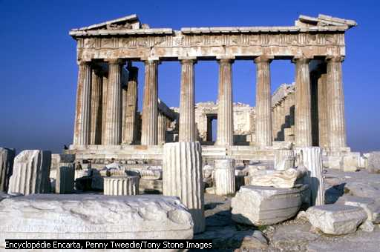  Gratuit | Notre-Dame de Paris  (Paris, France)  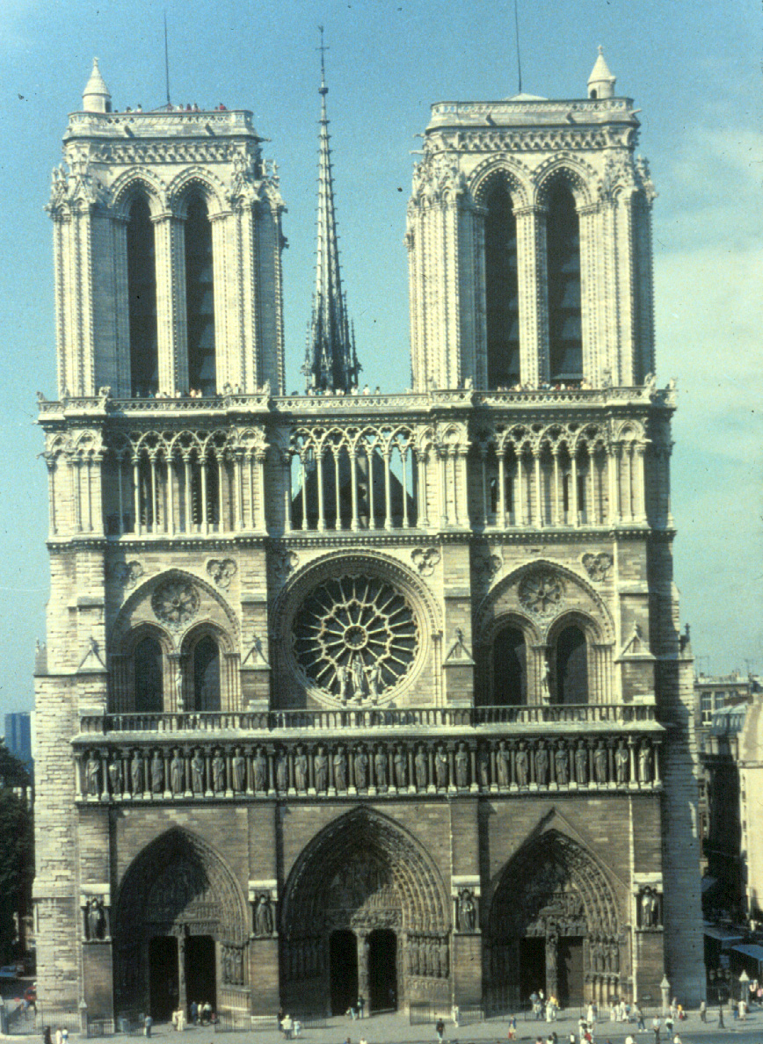  Visite des tours : 5 €
Voici quelques curiosités d’Europe :

Réponds aux questions suivantes (écris ton calcul) :

Que vas-tu payer si tu visites l’Atomium ? ___________________

Tu fais un voyage à Paris. Tu visites l’arc de triomphe et Notre-Dame de Paris.
Combien cela va-t-il te coûter ?
____________________

Tu fais un voyage à Paris et tu visites toutes les curiosités (de cette ville) que tu peux voir dans le tableau. Combien cela va-t-il te coûter ?
___________________________

Que vas-tu payer si tu visites la Sagrada Familia ? ___________________

Tu fais un voyage en Italie et tu visites toutes les curiosités (de ce pays) que tu peux voir dans le tableau. Combien cela va-t-il te coûter ?
___________________________

Tu fais un voyage au Danemark. Tu vas voir la sirène de Copenhage. En revenant vers la Belgique, tu passes à Berlin pour admirer la porte de Brandebourg.
Combien la visite de ces deux curiosités va-t-elle te coûter ?
_______________________

Tu visites l’Atomium avec ton ami.

Combien vas-tu payer ? ___________________

Tu vas à Athènes. Tu en profites pour aller voir le parthénon. Combien vas-tu payer ?

______________

Tu visites la Tour Eiffel avec deux de tes copains. Combien cela va-t-il vous coûter ?

____________________________________

Que vas-tu payer si tu visites tous les monuments qui sont dans le tableau ?





